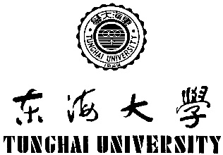 | 物理化學實驗報告 | 系級 姓名  組別 學號  實驗日期

